37. Fussballturnier der Oberwalliser
OS-Zentren
LEUK
Datum: Mittwoch, 25. April 2018
(Ersatzdatum: Mittwoch, 2 . Mai 2018)
Ort: Sportplatz Susten
Zeit: ca. 13.20 - je nach Anzahl Teams

Teilnahme | - Laut Bestimmungen des SVSS (Schweizerischer Verband für Sport in der Schule) sind an Schulsportanlässen alle Schülerinnen und Schüler zugelassen, die eine Klasse der obligatorischen Schulpflicht (max. 9. Schuljahr) besuchen und zwar unabhängig von ihrem Jahrgang  - Eine Mannschaft setzt sich nur aus Schülern/Schülerinnen der gleichen OS zusammen, Verstärkungen aus dem Kollegium oder aus anderen Schulen sind nicht gestattet! (ansonsten folgt die Disqualifikation)  - Jedes OS - Zentrum darf 2 Mannschaften stellen,  (1 Knaben- und 1 Mädchenmannschaft) Auf Anfrage beim  Organisator können evtl. auch mehrere Mannschaften gemeldet werden (je nach Anmeldungen)
Kategorien | - K = Knaben  - M = Mädchen
Spieldauer | - Diese richtet sich nach der Anzahl der Mannschaften.
Regeln | - Die Spiele werden auf einem kleinen Fussballterrain ausgetragen.  - Pro Spiel sind 7 Spieler (6 Feldspieler + 1 Torhüter) im Einsatz, dazu kommen max. 3 Ersatzspieler, die jederzeit eingewechselt werden dürfen.  - Nockenschuhe sind erlaubt.  - Es wird nach den offiziellen Regeln des SFV gespielt (allerdings ohne Abseits- und Rückpassregel).  - Bei Punktegleichheit nach der Vorrunde zählen:  1. Torverhältnis, danach die  2. Direktbegegnung und schließlich die  3. Anzahl der erzielten Tore.

Bekleidung &  Material | - Jede Mannschaft ist für eine einheitliche Kleidung besorgt und bringt selber einen Fußball mit.
Wetter | - Bei zweifelhafter Witterung gibt die Tel. 079 / 726 00 66 am Mittwoch zwischen 07.30 bis 10.00 Uhr Auskunft.
Kosten | - Der OLTV vergütet 50% der Reisespesen, aber nur gegen Quittung und nach Erhalt eines Einzahlungsscheins.  - Das Geld wird nicht mehr bar ausbezahlt.
Versicherung | - Diese ist Sache der Schule.
Anmeldung | - Mittels beiliegendem Talon bis Freitag, 20.04.2018 an:  Matter Thomas  Tel. 079 / 726 00 66  matter.thomas@bluewin.ch
Hinweis | - Verspätete Anmeldungen werden nicht berücksichtigt!!!  - Eine kurzfristige Absage einer Mannschaft führt zu:  - Mannschaft wird in der Rangliste aufgelistet.  - Alle Spiele werden mit Forfait (0:3) gewertet!  - Die Spielpläne und weitere Informationen werden den Begleitpersonen im Voraus zugestellt. (MO bzw. DI der Turnierwoche)
Schiedsrichter | - Die OS-Zentren stellen pro Mannschaft einen Schiri

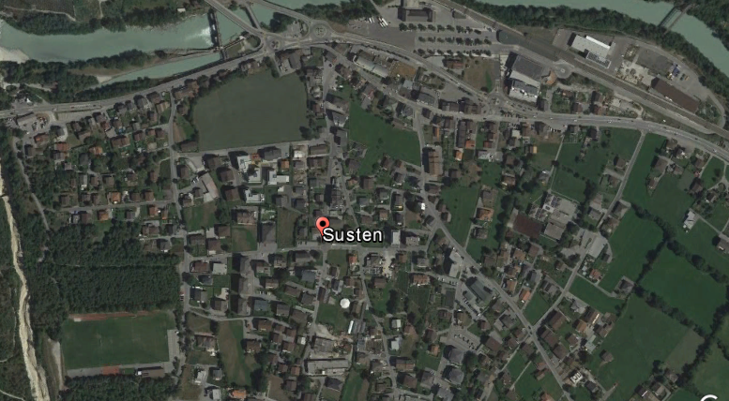
Bahnhof Leuk

Sportplatz

Anmeldetalon für Schüler - Fussballturnier 2018
OS Schule von
Begleitende Lehrperson
Adresse
Telefonnummer
Mail - Adresse

Mannschaft
Kategorie | K |  | M

 | Name und Vorname |  | JG | Wohnort

Anmeldetalon für Schüler - Fussballturnier 2018
OS Schule von
Begleitende Lehrperson
Adresse
Telefonnummer
Mail - Adresse

Mannschaft
Kategorie | K |  | M

 | Name und Vorname |  | JG | Wohnort

